Türi Põhikool

3D MÄNGUNUPPUDE KOMPLEKT
Loovtöö

Autor: Adele Adamson
Juhendaja: Laine Aluoja

Türi 2017

Sisukord

Sisukord 2
Sissejuhatus 3
Teoreetiline osa 4
Töö tegevuskäik 5
Ajakavaline teostus 6
Kokkuvõte 7
Allikad 8

Sissejuhatus

Loovtöö eesmärk
Minu eesmärgiks oli kujundada ja 3D printeriga välja printida kuus mängunuppu klassikaaslaste loovtööna valminud lauamängule. Tahtsin valmistada nupud, mis oleksid ka noore mängijatele käepärased ja huvitavad. Seejuures lootsin tutvust teha 3D kujundamise programmiga ning seda võimalikult hästi kasutama õppida.

Teemavaliku põhjused
Minu loovtöövalikut mõjutasid nii oma huvid, juhendaja kui ka klassikaaslased. Kuulates klassikaaslaste mõtteid nende loovtööde jaoks jäi mul kõrvu nelja klassiõe idee matemaatika teemalisest lauamängust kolmandale klassile. Sain teada, et nende mängu mõõtmed on suured ning arvasin et sina sobiksid ka tavalisest suuremad mängunupud. Pakkusin välja, et võin need enda loovtööna valmistada. Esialgu plaanisin need teha käsitööpapist, kuid kui mu juhendaja rääkis võimalusest need printida, otsustasin ümber. Valikut mõjutas ka minu huvi selle proovimise vastu.

Töö tegevuskäik

Minu ajakava:
1. Teema valik - November
2. veebilehe loomine - Detsember
3. Keskkonnaga Tinkercad.com tutvumine - Detsember
4. Nuppude visandamine paberile - Detsember
5. Täpsemate jooniste tegemine - Detsember
6. Nuppude kujundamine arvutis - Jaanuar ja veebruar
7. Nuppude printimine - Veebruar
8. Kirjalik töö - Veebruar ja märts
9. Loovtöö esitamine – Aprill

Detsembris alustasin mängunuppude visandamisega paberile. Olin ideid kogunud juba varem ning siis panin need paberile. Püüdsin need kokku panna lihtsatest kujunditest, et töö arvutis lihtsamalt läheks.
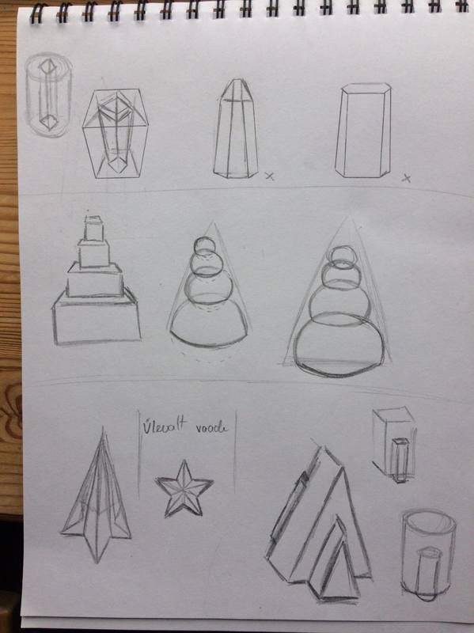
Kümnest ideest valisin kuus, mis mulle enim meeldisid. Mõtlesin nupud veel kord läbi ja jaanuaris jõudsin lemmikutest täpsemate jooniste tegemiseni. Tulemused meeldisid mulle ning hiljem ma midagi nuppude juures ei muutnud.
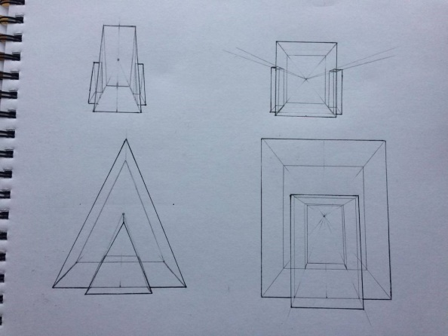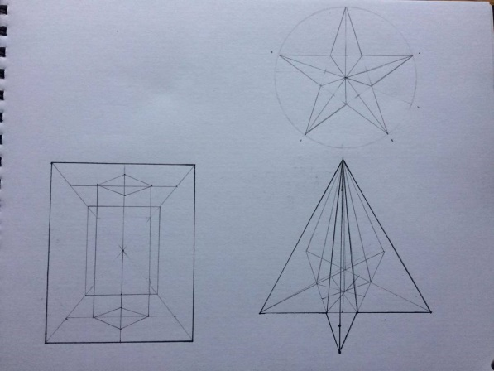
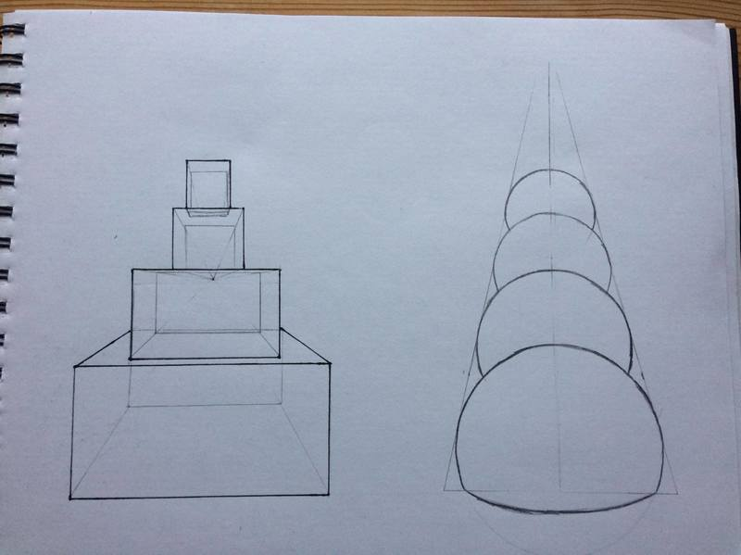
Seejärel pidin tööd jätkama arvutis. Tinkercadiga olin tutvunud juba varem. See on veebipõhine programm 3D kujundite või objektide loomiseks. Programmi kasutamine oli lihtne ning sain sellega töötamise kiirelt selgeks. Enne kujundama hakkamist oli ka võimalus läbi teha lühike õppeprogramm. Õppisin sealt palju.
Kui programmi kasutamine selge, alustasin mängunuppude kujundamist seal. Iga objekti kujundasin eraldi failina, see ei võtnud kaua- iga objekti jaoks kulus aega vaid kuni kümme minutit. Kõik nupud valmisid veebruaris.
Selle etapi käigus osutusid raskusteks mõõtude paika panemine ja kujundite üksteise suhtes liigutamine- seda hiirega tehes läksid kujundid tihti paigast. Õnneks hiljem avastasin, et liikuda saab täpsemalt ka noolenuppudega.
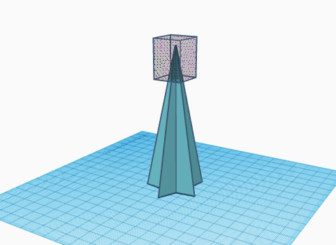
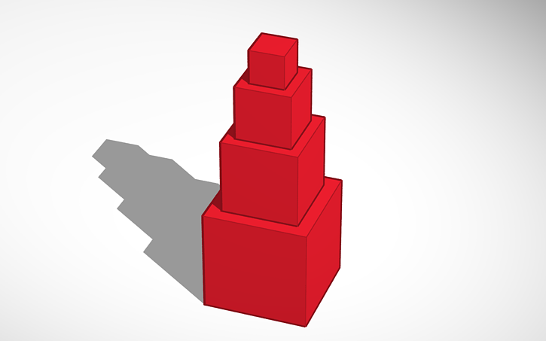
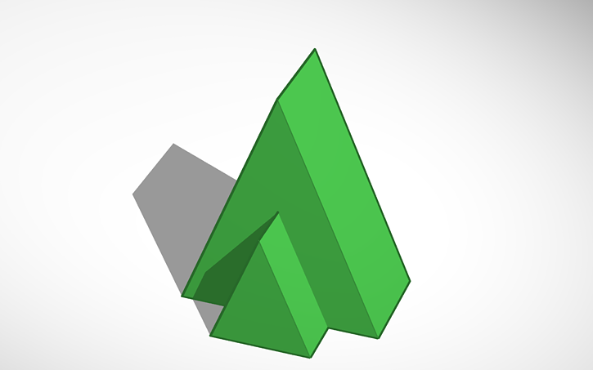
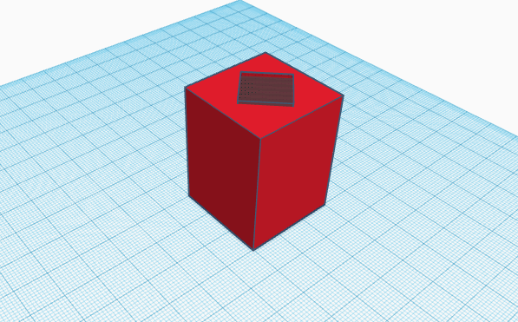

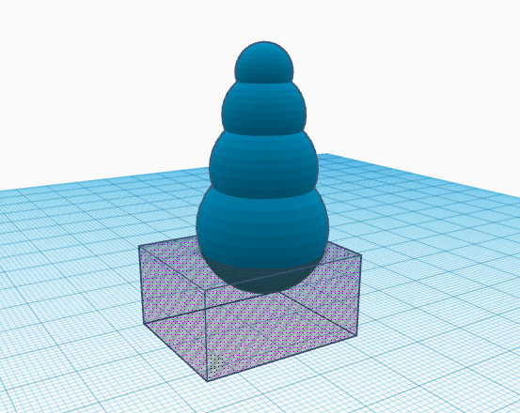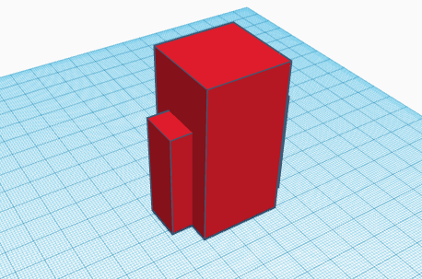
Kui nupud kujundatud, tuli need samasse faili tõsta.
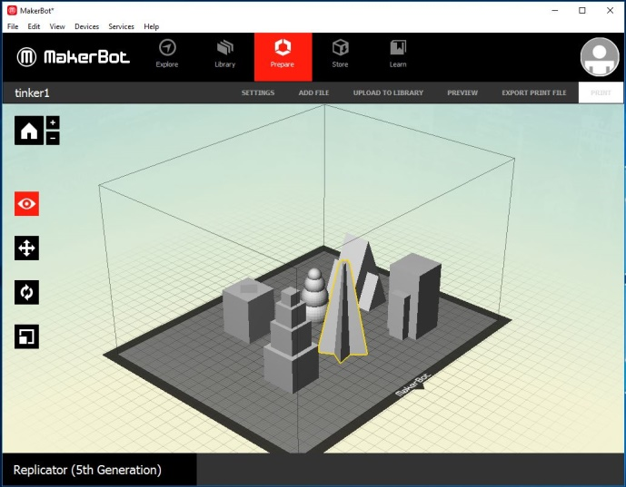
Ning edasi tegi kogu töö 3D printer.
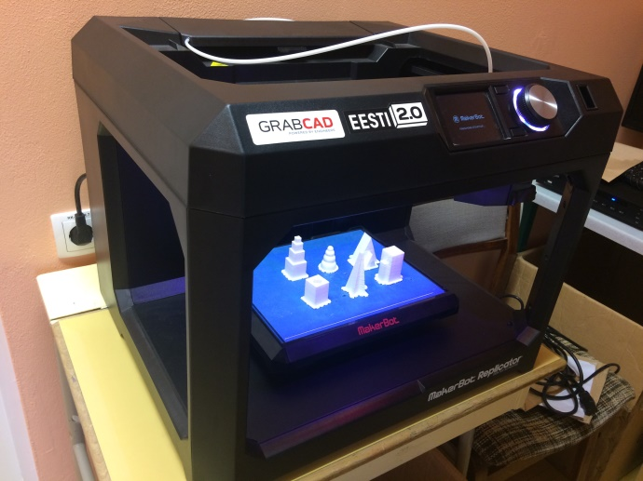
Printimise käigus juhtus ka üks äpardus: üks nuppudest läks katki ning see tuli uuesti printida.

Ajalooline ülevaade

Nimetus 3D printimine tuleb inglise keelest ja tähendab „3 dimensional printing“ ehk kolmemõõtmeline printimine.
Ruumiliselt printivate printerite ajalugu ulatub aastasse 1983, kui mees nimega Chuck Hull leiutas stereolitograafia masina, mis oli esimene 3D loomise masin- sellega veel printida polnud võimalik. Aastal 1991 valmis firma Stratasys poolt esimene FDM (Fused deposition modeling) printer. Sellele järgnes esimene SLA (Stereolithography) printer 1992. aastal. FDM ja SLA printerid erinevad üksteisest printimise viisi, värvivaliku, kiiruse, mugavuse, kasutusala ja prinditud objekti kvaliteedi poolest:
- SLA printereid eelistatakse manufaktuuris toodete vormide valmistamiseks, sest need prindivad täpsemalt ja siledama pinnaga. Seevastu on nende puhul võimalik kasutada vaid musta, valget või halli printimismaterjali.
- FDM printerid seevastu on suurema värvivalikuga ja kiiremad, printimiseks kuluv plastik on odavam ning neid kasutatakse enim omatarbeks kodudes või (nt tööstustes) mudelite loomiseks.
Läbi aja on ruumilist printerit kasutatud erinevateks asjadeks. Näiteks on nendega prinditud organeid, kõikvõimalike mänguasju, ehteid, tarbeesemeid, isegi autosid, toole, teiste 3d printerite osi, muusikainstrumente, riideid ja veel paljusid muid uskumatuid esemeid.

Kokkuvõte

Minu loovtöö praktiline osa valmis tähtajaks, kuid kirjaliku osaga plaanisin varem lõpetada kui lõpuks jõudsin. Põhjuseks oli minu enda laiskus- lükkasin tööd aina edasi.
Suurema osa tööst tegin iseseisvalt, kuid olen tulemusega enamjaolt rahul. Kahetsen natuke, et ei teinud keerukama ehitusega nuppe, mis oleksid olnud põnevamad ja mulle pisut rohkem väljakutset pakkunud. Siiski tulid need toredad välja nii minu kui ka klassikaaslaste arvates.
Järgmistele loovtöö koostajatele soovitaksin alustada planeerimise ja töö tegemisega nii vara, kui võimalik. Ise ma väga kahetsen kirjaliku osa viimasele minutile jätmist. Kõige hullem osa selle juures pole tundide viisi arvuti taga istumine vaid hoopis ideede puudus, millest kirjutada. Soovitan kirjalikku osa teha praktilisega samal ajal ning värskelt meeles olevad asjad kohe üles kirjutada, et hiljem nii palju meelde tuletama ei peaks.

Allikad

1. Franz Grieser, FDM vs SLA: 3D Printing Explained and Compared , URL:
https://all3dp.com/fdm-vs-sla/ [12.04.2017]
2. Metshein, 3D printimine – ajalugu, URL:
http://www.metshein.com/unit/3d-printimine-ajalugu/ [12.04.2017]

